Храмов Сергей, ИВТ2 2 подгруппа

**1 Лабораторная работа**

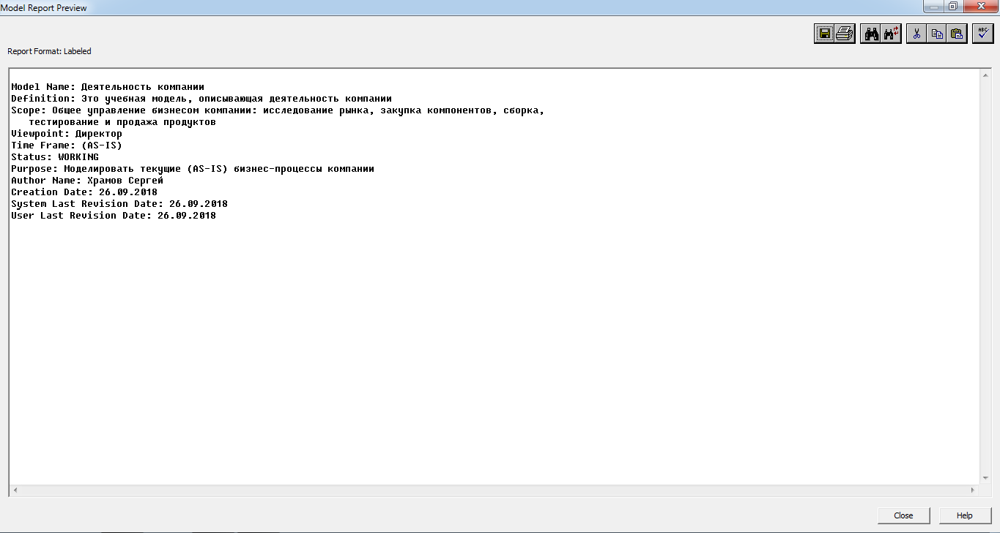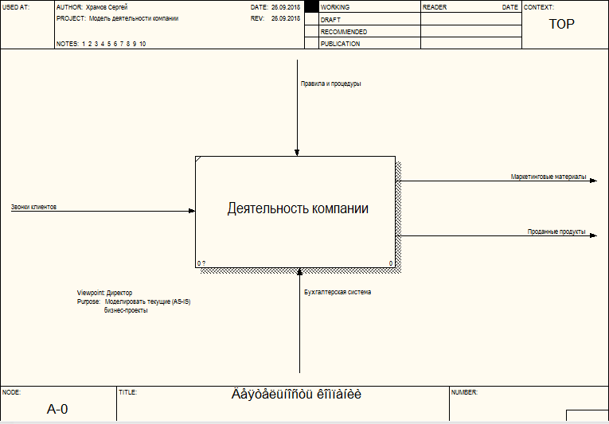

**Вопросы для самопроверки**

1. Работы обозначают поименованные процессы, функции или задачи, которые происходят в течение определенного времени и имеют распознаваемые результаты.

2. Имя работы должно быть выражено отглагольным существительным, обозначающим действие. Для внесения имени работы следует щелкнуть по работе правой кнопкой мыши, выбрать в меню Name и в появившемся диалоге внести имя работы.

3. Взаимодействие работ с внешним миром и между собой описывается в виде стрелок.

4. Вход, управление, выход, механизм, вызов

5. Допускается, что работа может не иметь ни одной стрелки входа. Стрелка входа рисуется как входящая в левую грань работы.

Каждая работа должна иметь хотя бы одну стрелку управления. Стрелка управления рисуете как входящая в верхнюю грань работы.

Каждая работа должна иметь хотя бы одну стрелку выход. Cтрелка выхода рисуется как исходящая из правой грани работы.

Стрелка механизма рисуется как входящая в нижнюю грань работы. По усмотрению аналитика стрелки механизма могут не изображаться в модели.

Стрелка механизма рисуется как исходящая из нижней грани работы.

Граничные стрелки могут начинаться у границы диаграммы и заканчиваться у работы, и наоборот.